Rezeptliste

Durch Auswählen einer Kategorie gelangen Sie zur zugehörigen Rezeptliste. Jedes Rezept wird mit seinem Namen, der Kategorie, des Hinzufügedatums und, falls vorhanden, mit dem Datum der letzten Zubereitung sowie der Kalorienangabe angezeigt.

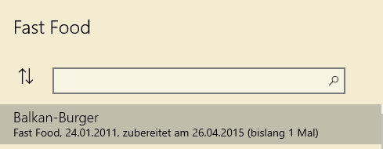

Je nach Bildschirm oder Fenstergröße wird das ausgewählte Rezept neben der Liste angezeigt. Bei kleinen Größen navigiert das Programm nach der Auswahl eines Rezepts zur Vollbildanzeige.

Über die Schaltfläche neben dem Suchfeld können Sie die Sortierreihenfolge ändern. Schon während Sie in dem Suchfeld Eingaben vornehmen schlägt das Programm passende Rezepte vor. Diese Suche basiert jedoch nur auf den Rezepttiteln. Wenn Sie in den Rezepten nach bestimmten Begriffen suchen möchten, geben Sie den Suchbegriff ein, und drücken die Enter-Taste. Dadurch gelangen Sie zu einer Rezeptliste mit allen Rezepten, in denen der Suchbegriff vorkommt. Die Suche bezieht sich ausschließlich auf die Rezepte der aktuellen Kategorie.

Das Navigationsmenü bietet die folgenden Ziele:

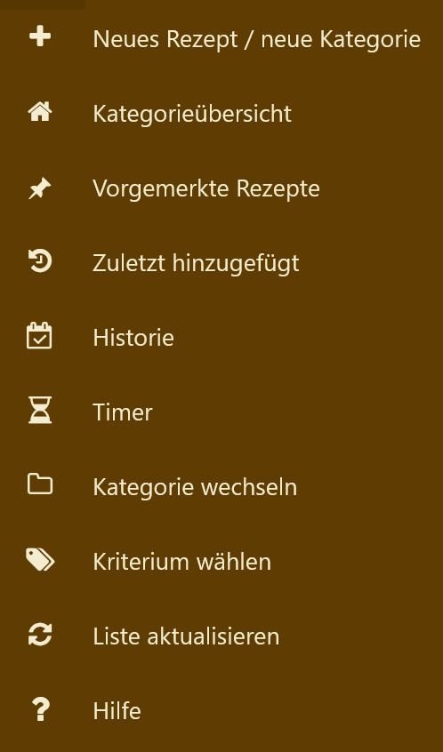

Über die Funktion *Kategorie wechseln* gelangen Sie direkt zu einer anderen Kategorie ohne zuerst zur Kategorieübersicht zu wechseln. Analog wechseln Sie durch *Kriterium wählen* direkt zu den Rezepten, denen Sie ein bestimmtes Kriterium zugewiesen haben.

## Kalorienangaben

Die App untersucht alle Rezepte, die im PDF-Format vorliegen, nach einer Kalorienangabe in der Form „xx kcal“. Falls eine Angabe gefunden wird, wird sie in der Rezeptliste unter dem Rezept angezeigt. Die Analyse eines Rezepts erfolgt einmalig sobald das Rezept das erste Mal angezeigt wird.

Mit der Menüfunktion „Kalorienangaben ermitteln“ können Sie die Angaben in der aktuell angezeigten Kategorie oder in allen Kategorien ermitteln lassen. Dieser Vorgang kann pro Rezept einige Sekunden in Anspruch nehmen. Sie können die Ermittlung jederzeit abbrechen und sie zu einem späteren Zeitpunkt fortsetzen.

Ferner steht Ihnen über die Menüfunktion „Kalorienangabe ändern“ die Möglichkeit zur Verfügung die Kalorienangabe eines Gerichts direkt einzugeben.

## Hinzufügen eines neuen Rezepts

Es gibt im Wesentlichen drei Möglichkeiten ein neues Rezept hinzuzufügen.

### Hinzufügen über das Dateisystem

Angenommen, Sie bekommen ein Suppenrezept als Emailanhang zugesendet. Die einfachste Methode ein vorhandenes Rezept in die Sammlung zu bekommen besteht darin, es direkt in den entsprechenden Kategorieordner zu kopieren. Das Programm legt für jede Kategorie, die Sie in der Übersicht definieren einen eigenen gleichnamigen Ordner unterhalb des Startordners an. Falls also Ihr Startordner den Pfad „Dieser PC > Dokumente > Rezepte“ hat, dann gibt es beispielsweise für die Kategorie „Suppen“ einen weiteren Ordner „Dieser PC > Dokumente > Rezepte > Suppen“, in dem alle Suppenrezepte gespeichert sind. Öffnen Sie also einfach den Anhang, wählen Sie „Speichern unter“, und speichern Sie das Rezept in dem Suppenordner.

#### Herunterladen eines Rezepts aus dem Internet

Wenn Sie beim Stöbern im Internet ein Rezept finden, das Sie gerne in Ihre Sammlung aufnehmen wollen, gehen Sie wie folgt vor:

* Kopieren Sie den Rezeptnamen in die Zwischenablage.
* Einige Rezeptportale bieten direkt eine Funktion ein Rezept als PDF-Datei herunterzuladen. Wenn dieses möglich ist, laden Sie das Rezept herunter, und speichern Sie es in dem passenden Kategorieordner. Nutzen Sie die Zwischenablage um den Rezepttitel als Dateinamen zu verwenden.
* Falls eine solche Möglichkeit nicht gegeben ist, drucken Sie das Rezept aus. Auch hierfür bieten die meisten Portale bereits eine Funktion an. Ansonsten verwenden Sie die Druckfunktion Ihres Browsers. Wählen Sie als Drucker einen PDF-Drucker aus, wie z.B. „Microsoft Print to PDF“. Wenn Sie nach dem Dateinamen gefragt werden, nutzen Sie die Zwischenablage und speichern das Rezept im vorgesehenen Rezeptordner.

### Hinzufügen einer vorhandenen Datei

Wenn sich das hinzuzufügende Rezept bereits auf Ihren Rechner befindet, wählen Sie die Funktion *Neues Rezept*. In dem anschließenden Menü wählen Sie die Funktion *Vorhandene Datei hinzufügen*. Anschließend erscheint ein Dateiauswahlfenster über das Sie das Rezept (PDF oder RTF) auswählen können.

### Eingeben eines neuen Rezepts

Sie können auch über den integrierten Editor ein Rezept direkt eingeben. Am besten schauen Sie sich vorher die Vorlagen im Ordner *Rezeptvorlagen* an. Merken Sie sich den Namen der Vorlage, die Sie benutzen möchten.

Um ein neues Rezept einzugeben wählen Sie wieder die Funktion *Neues Rezept* und dann *Neues Rezept eingeben*. Darauf erscheint der folgende Dialog:

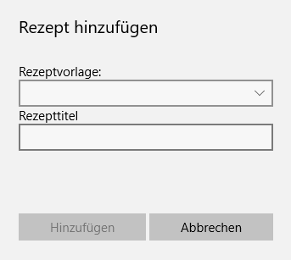

Wenn Sie möchten, können Sie über die obere Drop-Down Box eine Rezeptvorlage auswählen. Die Angabe eines Rezepttitels ist allerdings obligatorisch. Nach dem Drücken von *Hinzufügen* wird der Titel in die Zwischenablage kopiert, so dass Sie ihn bei der Rezepteingabe direkt als Überschrift verwenden können.

## Hinzufügen einer neuen Unterkategorie

Innerhalb der Hauptkategorien können Sie weitere Unterkategorien erstellen. Wählen Sie dafür „+“ und „Neue Unterkategorie“:

## 

In dem anschließenden Dialog geben Sie den Namen der Unterkategorie ein:

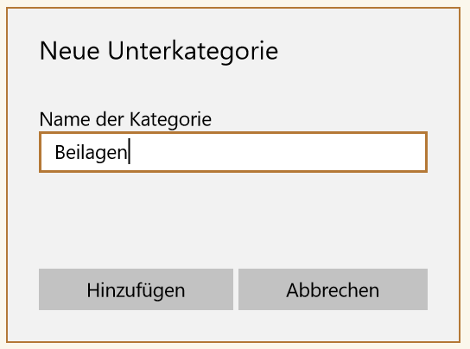

Anschließend erscheint die neue Unterkategorie am Anfang der Rezeptliste.

## Bearbeiten von Unterkategorien

Neben den Unterkategorien werden jeweils Punkte (…) angezeigt, über die Sie die Funktionen zum Umbenennen und Löschen von Unterkategorien erreichen können.

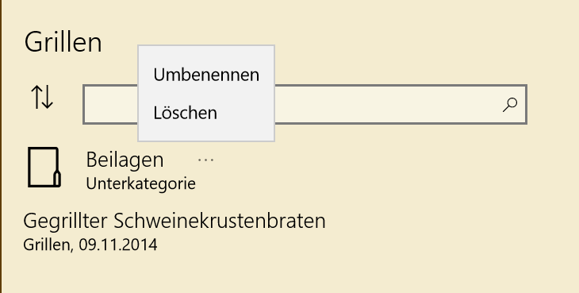

Sie können allerdings nur leere Unterkategorien löschen.